**Bài 2: KHÍ HẬU CHÂU Á**

**I. MỤC TIÊU:**

**1. Kiến thức:** Trình bày và giải thích được đặc điểm khí hậu châu Á.

- Nêu và giải thích được sự khác nhau giữa kiểu khí hậu gió mùa và kiểu khí hậu lục địa ở châu Á.

**2. Kỹ năng:** Đọc và phân tích lược đồ khí hậu châu Á.

- Phân tích biểu đồ nhiệt độ, lượng mưa của một số địa điểm ở châu Á.

**3.Thái độ:** HS ý thức mối liên hệ giữa khí hậu và các thành phần tự nhiên khác.

**A: Khởi động, tạo tình huống học tập**

- Yêu cầu HS xem bản đồ tự nhiên châu Á và bản đồ các đới khí hậu châu Á kết hợp với các kiến thức đã học em có nhận xét gì về khí hậu châu Á?

1. **Hình thành kiến thức mới**

**HOẠT ĐỘNG 1: Tìm hiểu đặc điểm khí hậu châu Á**

V yêu cầu HS quan sát lược đồ H2.1 và đọc thông tin ở phần 1SGK trang 7&8 kết hợp với kiến thức đã học ở bài 1 thảo luận các nội dung sau trong thời gian 4 phút

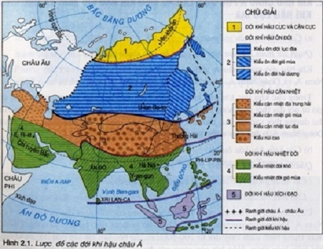

**- Nhóm 1+ 3:**

+ Hãy xác định vị trí, đọc tên các đới khí hậu ở châu Á từ vùng cực Bắc -> Xích đạo dọc theo kinh tuyến 800Đ.

+ Giải thích tại sao khí hậu châu Á lại chia thành nhiều đới khí hậu như vậy?

**- Nhóm 2 + 4:**

+ Xác định các kiểu khí hậu ở dọc vĩ tuyến 400B ?

+ Giải thích tại sao trong mỗi đới khí hậu lại chia thành nhiều kiểu khí hậu như vậy?

**1. Khí hậu châu Á phân hóa rất đa dạng.**

**a.Khí hậu châu Á phân hóa thành nhiều đới khác nhau**

- Từ Bắc xuống Nam có 5 đới khí hậu:

* Đới khí hậu cực và cận cực
* Đới khí hậu ôn đới
* Đới khí hậu cận nhiệt
* Đới khí hậu nhiệt đới
* Đới khí hậu xích đạo

- Nguyên nhân: Do lãnh thổ kéo dài từ vùng cực Bắc đến vùng Xích đạo. Ngoài ra, sự phân hóa còn theo độ cao.

**HOẠT ĐỘNG 2: Tìm hiểu các kiểu khí hậu phổ biến ở châu Á**

**Bước 1:** Yêu cầu học sinh quan sát H2.1 và đọc nội dung phần 2 SGK hoàn thành nội dung phiếu học tập(phần phụ lục) theo nhóm 4

**Bước 2:** HS hoàn thành phiếu học tập. GV theo dõi

**Bước 3**: Đại diện nhóm trình bày. Các nhóm khác nhận xét bổ sung.

**Bước 4:** GV nhận xét chuẩn xác kiến thức. Cho HS xem hình ảnh cảnh quan ở khí hậu gió mùa và khí hậu lục địa.

2)Nguyên nhân có sự khác nhau giữa kiểu khí hậu gió mùa và kiểu khí hậu lục địa(cá nhân)

**Bước 1:**Cho HS xem tranh ảnh về cảnh quan thuộc khí hậu gió mùa và khí hậu lục địa.Yêu cầu HS dựa vào bản đồ khí hậu, tranh ảnh vừa xem và nội dung SGK trảlời các câu hỏi sau

- Tại sao có sự khác nhau giữa kiểu khí hậu gió mùa và kiểu khí hậu lục địa?

- Việt Nam nằm trong đới khí hậu nào? Kiểu khí hậu nào?

**2. Khí hậu châu Á phổ biến là các kiểu khí hậu gió mùa và các kiểu khí hậu lục địa**

- Nguyên nhân: Do lãnh thổ rộng, núi và sơn nguyên cao ngăn ảnh hưởng của biển xâm nhập vào nội địa.

- Có 2 kiểu khí hậu phổ biến: khí hậu gió mùa và khí hậu lục địa.

* Khí hậu gió mùa:Phạm vi ảnh hưởng bao gồm khu vực Đông Á, Đông Nam Á và Nam Á. Đặc điểm khí hậu gió mùa là trong năm có hai mùa rõ rệt: mùa đông có gió thổi từ nội địa ra nên không khí lạnh và khô, mưa ít, mùa ha gió thổi từ đại dương vào lục địa thời tiết ấm mưa nhiều.
* Khí hậu lục địa: Chiếm phần lớn diện tích nội địa của Châu Á và vùng Tây Nam Á. Đặc điểm khí hậu khô hạn, hình thành nhiều vùng hoang mạc và bán hoang mạc ở Trung Á, Tây Nam Á.

**C. Luyện tập, củng cố.**

Cho HS dán tên các đới khí hậu và hai kiểu khí hậu chính lên lược đồ câm châu Á theo nhóm.

Chọn câu trả lời đúng

**Câu 1:Việt Nam nằm trong đới khí hậu(biết)**

A. ôn đới. B. xích đạo.

C. Nhiệt đới. D. Cận nhiệt đới.

**Câu 2: Đới khí hậu chia thành nhiều kiểu nhất ở châu Á là(biết)**

A. cực và cận cực. **B. khí hậu cận nhiệt.**

C. khí hậu ôn đới. D. khí hậu nhiệt đới.

**Câu 3:Kiểu khí hậu lục địa có đặc điểm là(biết)**

A. mùa đông khô và lạnh, mùa hạ nóng ẩm và có mưa nhiều.

B.mùa đông khô và lạnh, mùa hạ nóng ẩm và mưa ít.

1. mùa đông khô và lạnh, mùa hạ khô và nóng.

D. mùa đông khô và ấm, mùa hạ khô và nóng.

**Câu 4: Khí hậu châu Á phân hóa thành nhiều đới khí hậu là do(hiểu)**

A. lãnh thổ rộng lớn. B. có nhiều núi và sơn nguyên cao.

C. nằm giữa ba đại dương lớn. D. lãnh thổ trải dài từ vùng cực Bắc đến vùng Xích đạo.

**Câu 5: Các đới khí hậu châu Á phân hóa thành nhiều kiểu khí hậu khác nhau do(hiểu)**

1. lãnh thổ trải dài từ vùng cực Bắc đến vùng Xích đạo.
2. lãnh thổ rộng lớn và nằm giữa ba đại dương lớn.
3. địa hình có nhiều núi và cao nguyên đồ sộ, đồng bằng rộng lớn.

D. lãnh thổ rộng lớn, các dãy núi và sơn nguyên cao ngăn ảnh hưởng của biển xâm nhập vào nội địa.

**Câu 6: Vì sao gió mùa mùa đông và gió mùa mùa hạ ở châu Á lại có tính chất trái ngược nhau?(vận dụng)**

A. Do tác động của các khối khí. B. Do chịu ảnh hưởng của các dòng biển.

C.Do có nguồn gốc hình thành khác nhau. D. Do chịu ảnh hưởng của các dãy núi cao ven biển.

**Câu 7: Biểu đồ nhiệt độ, lượng mưa Y-an-gun dưới đây thuộc kiểu khí hậu gì?(vận dụng thấp)**

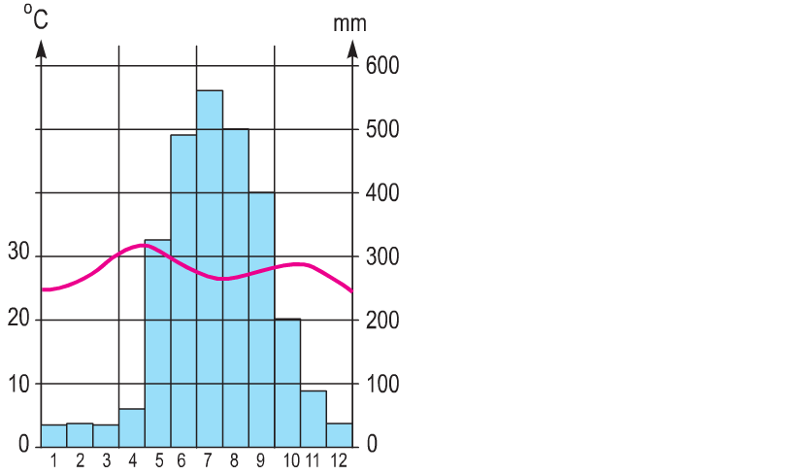

Hình 2. Biểu đồ nhiệt độ, lượng mưa Y-an-gun

1. Nhiệt đới gió mùa. B. Nhiệt đới khô.

C. Cận nhiệt gió mùa. D. Cận nhiệt lục địa.

**Câu 8: Các đới khí hậu cực và cận cực, đới khí hậu xích đạo ở châu Á lại không phân hóa thành các kiểu khí hậu khác nhau là do(vận dụng cao)**

1. lãnh thổ trải dài từ vùng cực Bắc đến vùng Xích đạo.
2. quanh năm chịu thống trị của khối khí chí tuyến khô và nóng.
3. quanh năm chịu thống trị của khối khí cực khô, lạnh và khối khí xích đạo nóng ẩm.
4. lãnh thổ rộng lớn, có nhiều núi và sơn nguyên cao ngăn ảnh hưởng của biển thâm nhập vào đất liền.

**D. Vận dụng và mở rộng**

- Bằng những hiểu biết của mình qua các phương tiện thông tin đại chúng và thực tế em hãy viết một báo cáo ngắn gọn về những khó khăn do khí hậu châu Á mang lại cho con người (báo cáo không quá 50 từ).(hướng dẫn HS về nhà viết).

- Xác định các đới khí hậu, kiểu khí hậu trên bản đồ. Giải thích sự phân hóa đó?

- GV hướng dẫn HS về nhà làm BT1/ 9 sgk.

- Nghiên cứu bài: Sông ngòi và cảnh quan châu Á.